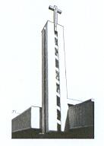
Parroquia de la Asunción

Tu perdón me devuelve la alegría
de anunciar el Evangelio

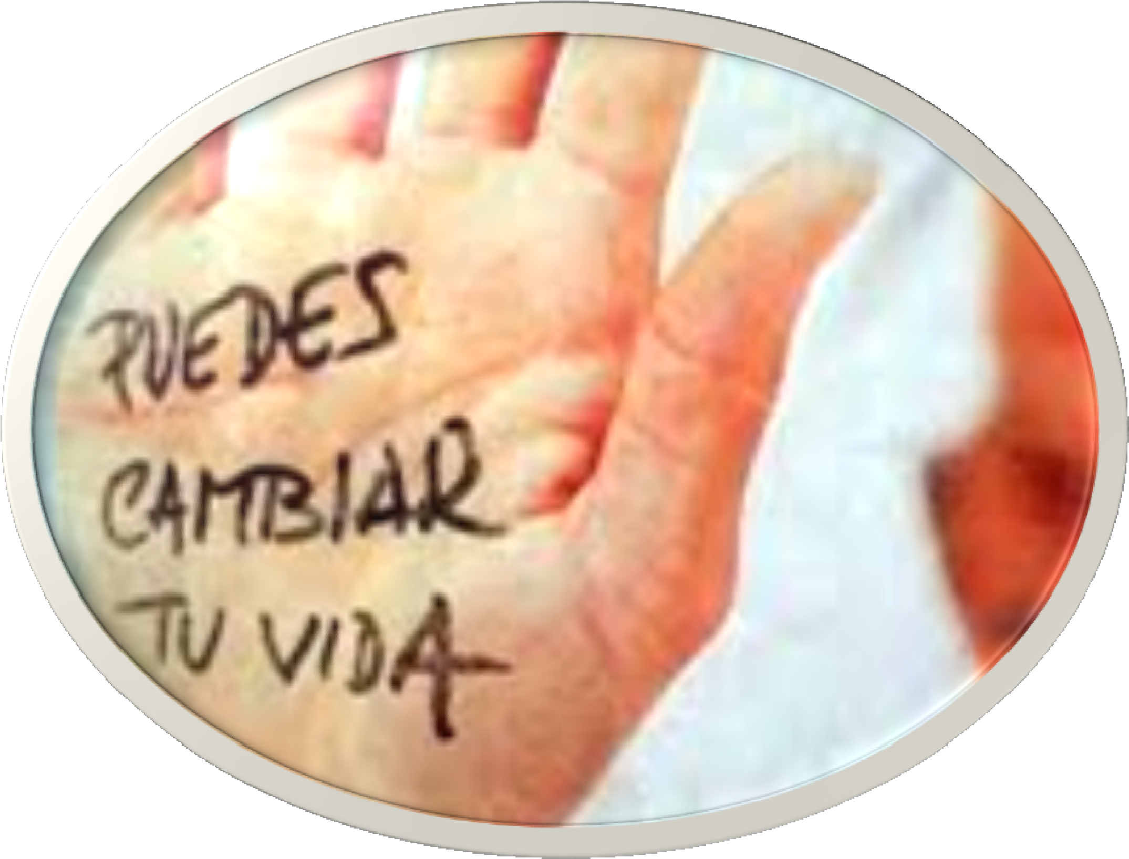
Celebración penitencial
Cuaresma 2018

CANTO:
Perdona a tu pueblo, Señor, …

MONICIÓN:

Al final de este tiempo de gracia que han sido las reflexiones cuaresmales queremos celebrar la fiesta del perdón. El amor de Dios nos “primerea”. Él sale a buscarnos y nos invita a la alegría y a la alegría de sabernos llamados a anunciar el Evangelio: Su perdón nos devuelve la alegría. Pero nosotros, a menudo, merodeamos buscando alegrías efímeras y nos cuesta aceptar que necesitamos cambiar, que hay otro modo de vivir más satisfactorio y feliz. Quizás hoy mismo, nos falte valor, atrevimiento. Por eso, hermanos y hermanas, sintiendo el inmenso amor de un Dios que sale a nuestro encuentro, “atrévete a cambiar” y celebra con gozo el abrazo del Padre, festeja y goza los pequeños frutos y descubrirás que Dios cuenta contigo para involucrarte en su misión de llenar el mundo del Evangelio de la alegría.

Con gozo, iniciemos esta celebración.

Saludo del que preside.

En el nombre del Padre…

Dios, que tanto amó al mundo que envió a su Hijo para que nadie se pierda y nos regala el Espíritu fuente de amor y alegría, esté con todos vosotros…

¿Cómo podrá el Señor traernos alegría y valentía si hay un montón de puertas cerradas que bloquean el camino que conduce a nuestro corazón?

Abre, Señor, las puertas de nuestro corazón.

¿Qué podemos hacer para que el Señor abra nuestras puertas, llegue a nosotros y pueda ser acogido?

Abre, Señor, las puertas de nuestro corazón.

¿Qué podemos hacer para abrir los cerrojos: del miedo, de la envidia, de la ceguera, del egoísmo, de la comodidad…?

Abre, Señor, las puertas de nuestro corazón.

ORACIÓN

Te rogamos, Señor Dios nuestro, que tu gracia nos ayude, para que vivamos siempre de aquel mismo amor que movió a tu Hijo a entregarse a la muerte por la salvación del mundo.
Por NSJ, tu Hijo,….

LECTURA DE LA CARTA A LOS HEBREOS
"Todo sumo sacerdote, escogido entre los hombres, está puesto para representar a los hombres en el culto a Dios: para ofrecer dones y sacrificios por los pecados. Él puede comprender a los ignorantes y extraviados, ya que él mismo está envuelto en debilidades. A causa de ellas, tiene que ofrecer sacrificios por sus propios pecados, como por los del pueblo. Nadie puede arrogarse este honor: Dios es quien llama, como en el caso de Aarón. Tampoco Cristo se confirió a sí mismo la dignidad de sumo sacerdote, sino aquel que le dijo: «Tú eres mi Hijo: yo te he engendrado hoy», o, como dice otro pasaje de la Escritura: «Tú eres sacerdote eterno, según el rito de Melquisedec.» (Hb 5,1-6)
Palabra de Dios

SALMO
R/. Lava mi delito, limpia mi pecado
Misericordia, Dios mío, por tu bondad,
por tu inmensa compasión, borra mi culpa;
lava del todo mi delito,
limpia mi pecado. R/.

Pues yo reconozco mi culpa,
tengo siempre presente mi pecado:
contra ti, contra ti solo pequé,
cometí la maldad que aborreces. R/.

Hazme oír el gozo y la alegría.
que se alegren los huesos quebrantados.
Aparta de mi pecado tu vista,
borra en mí toda culpa. R/.

Oh Dios, crea en mí un corazón puro,
Renuévame por dentro con espíritu firme;
No me arrojes fuera de tu rostro,
No me quites tu santo espíritu. R/.

Lectura del evangelio según San Mateo (Mt 5, 13-16)

Vosotros sois la sal de la tierra. Más si la sal se desvirtúa, ¿con qué se la salará? Ya no sirve para nada más que para ser tirada afuera y pisoteada por los hombres.

Vosotros sois la luz del mundo. No puede ocultarse una ciudad situada en la cima de un monte. Ni tampoco se enciende una lámpara y la ponen debajo del celemín, sino sobre el candelero, para que alumbre a todos los que están en la casa.

Brille así vuestra luz delante de los hombres, para que vean vuestras buenas obras y glorifiquen a vuestro Padre que está en los cielos.

Palabra del Señor

PARA INTERIORIZAR: Homilía.

Hablar de confesión hoy nos asusta, no nos gusta. Nos falta fe para comprender lo que acontece cuando me acerco al confesor: Es Dios quien me abraza y perdona y dice, para que pueda escucharlo: ¡Vete en paz! ¿Por qué hemos convertido la confesión en algo penoso cuando es la fiesta de la misericordia, del gozo, del abrazo, del perdón?.. El Papa Francisco nos dice “el confesionario no debe ser una sala de torturas, sino el lugar de la misericordia del Señor que nos estimula a hacer al bien posible” (EvGa.44). El perdón, el don perfecto, nos devuelve la alegría de vivir. Señor, danos la gracia de descubrir el valor de este sacramento, que hoy me atreva a acercarme al confesor y pedir tu perdón por medio de la Iglesia a la que tanto dañan mis pecados personales.

Padre: Que tu gracia nos ayude. No podemos nada con solo nuestro esfuerzo. La conversión es, sobre todo, obra de la gracia que nos invita a caminar, como discípulos, en el camino de nuestra santificación.

Recuerda: Dios te “primerea”, toma la iniciativa en tu vida. Necesitamos, Padre, tu gracia, tu luz, tu ayuda, la fuerza de tu Espíritu. No le cierres puertas, déjale entrar y el iluminará tu vida y le dará un sabor nuevo de gozo y alegría, de paz y fraternidad.

Quizás nos hemos acostumbrado a vivir en la penumbra o en la oscuridad y necesitamos la luz de Dios para darnos cuenta del mal que se ha instalado en nuestro modo de vivir. Quizás no somos malos, pero llevamos una existencia de “vamos tirando”. Aquella luz de la vela de nuestro bautismo, si no se ha apagado, está a punto de hacerlo y necesitamos revitalizarla porque Dios nos llama a ser luz del mundo, a iluminar y a ser sal para dar sabor de Evangelio. Si la luz no ilumina, ¿para qué sirve? Si la sal no sala, ¿para qué sirve? Si un cristiano pierde su identidad, que nace del encuentro con Cristo, ¿para qué sirve?

Dios nos convoca a recuperar nuestra identidad para ser luz y sal. Para iluminar y dar sabor al mundo. Para anunciar el Evangelio de la alegría y con alegría. Los cristianos tenemos que mezclarnos, “involucrarnos”, en la realidad y dejar ahí la luz de la fe y el sabor del Evangelio. Para ello necesitamos reavivar la identidad de nuestra fe:

- Para vivir del amor de tu Hijo. Lo que pedimos al Padre no es sólo que nos perdone, que nos quite el pecado, el vestido viejo, pedimos luz, pedimos vida, pedimos amor. Y no un estilo de vida cualquiera sino “en el amor del Hijo”, amando como él ama. Pedimos sabor nuevo, para darle salero a la vida. Pedimos una participación del amor de Cristo, vivir de su amor.

- Que le movió a entregarse a la muerte. No hablamos de un amor cualquiera. Hablamos del amor de Jesucristo, que es el más auténtico y más grande amor que se haya dado en la tierra. Es un amor divino. Le llevó a darlo todo y darse todo, a dar la propia vida. Nadie tiene amor más grande...Su vida es luz que ilumina y sal que da sabor. Y siguiéndole, como buenos discípulos, nosotros haremos gestos de amor y entrega como los suyos. La fe no es una ideología, sino un estilo de vida en el que progresamos siguiendo al Maestro, viviendo como discípulos, siempre en camino, siempre en salida.

- Por la salvación del mundo. Se entregó a la muerte por nosotros. Se entregó a la muerte para salvarnos de la muerte. Murió para darnos vida.
Se perdió para salvarnos. Salvarnos del pecado que mata el alma y la alegría de vivir y de su gran consecuencia, la muerte eterna.

Jesús es la salvación del mundo, de todos. Hoy tenemos una oportunidad de volver a su encuentro, experimentar su abrazo. Ábrele tu corazón y a la luz de su Palabra, mira tu vida con los ojos de Dios y atrévete a sentir la necesidad de celebrar la alegría del perdón de Dios y de la comunidad de sus discípulos, la Iglesia.
CANTO

Lectura del examen de conciencia:

(Pueden hacerlo dos lectores a dos coros. Uno enuncia el título y otro va enunciando las cuestiones, dejando un breve silencio entre uno y otro).

ATRÉVETE A CAMBIAR PARA LOGRAR LA PAZ Y EXPERIMENTAR LA HUMILDAD, EL PERDÓN Y LA ACEPTACIÓN DEL OTRO.

¿Perdono de corazón cuando alguien me lo pide? ¿Guardo rencor al que me hiere?
¿Me siento capaz de pedir perdón y reconocer mis errores? ¿Sé ponerme en el lugar de los demás antes de juzgarlos?
¿Mido a todo el mundo por mi rasero siendo fácil para condenar y muy lento para bendecir?
¿Trato a los demás como personas, hijos e hijas de Dios, o como objetos que utilizo a mi antojo?

ATRÉVETE A CAMBIAR PARA VIVIR EL SERVICIO Y EXPERIMENTAR GOZO EN LA RENUNCIA, LA ENTREGA Y EL COMPROMISO.

¿Ayudo a crear un buen ambiente en casa estando dispuesto a renunciar a mi comodidad por el bien de los demás?
¿Soy capaz de sacrificar algo de mi tiempo para ayudar a otros o me siento el ombligo del mundo y todos tienen que ser esclavos de mis caprichos?
Cuando me comprometo a algo, ¿soy capaz de cumplirlo, soy responsable de mis actos y de sus consecuencias?

ATRÉVETE A CAMBIAR PARA SEMBRAR LA JUSTICIA Y REAVIVAR TU CONCIENCIA, LA COMPRENSIÓN Y LA IGUALDAD.

¿Clasifico a las personas según mi criterio? ¿Tengo prejuicios?
¿Lucho por la justicia sólo cuando me siento afectado o me preocupan también los derechos de los demás?
¿Me creo de verdad que Dios es padre de todos y, por consiguiente, cualquier persona es mi hermano?
¿Formo mi conciencia para discernir el bien del mal o en mí, justifico todo, mientras con los demás soy implacable?

ATRÉVETE A CAMBIAR PARA RECUPERAR EL DIÁLOGO Y DISFRUTAR DE LA ESCUCHA, LA EMPATÍA Y LA COLABORACIÓN.

¿Tengo una actitud de escucha hacia Dios y hacia los demás? ¿Hago oración? ¿Participo en la Eucaristía dominical o simplemente asisto?
¿Estoy atento a las necesidades de los demás y colaboro con ellos?
¿Sé escuchar a los demás y valoro el silencio en mi vida?
¿Soy limpio y puro en mis pensamientos, sentimientos y acciones respetando la dignidad del otro como hijo e hija de Dios o consiento en pensamientos, deseos o hechos impuros?

ATRÉVETE A CAMBIAR PARA OPTAR POR LA SOLIDARIDAD Y EXPERIMENTAR LA ALEGRÍA EN LA CERCANÍA, LA TOLERANCIA Y LA COMPASIÓN

¿Me siento cercano a los que sufren? ¿Soy capaz de ayudarles?
¿Acojo al que es distinto? ¿Acepto al que piensa diferente a mí?
¿Soy capaz de acompañar a los que están tristes, a los que lloran?
¿Soy capaz de compartir mi tiempo y valoro el tiempo que los demás dedican de modo voluntario a servir a los más pobres o desconfío de todos y alimento sentimientos de desprecio a los demás por su origen, raza o religión?

ATRÉVETE A CAMBIAR PARA ASUMIR LA RESPONSABILIDAD Y EXPERIMENTAR SATISFACCIÓN EN EL TRABAJO, LA CONSTANCIA Y LA FUERZA DE VOLUNTAD.

¿Soy una persona responsable en el trabajo y aprovecho el tiempo?
¿Soy constante ante las dificultades o abandono con facilidad lo que hago?
¿Tengo fuerza de voluntad para sacar adelante aquello en lo que me comprometo?
¿Soy responsable ante las exigencias de mi fe: formarme, celebrarla, testimoniarla?

P/ Ahora, en un breve silencio, a la luz de esta guía de examen que hemos hecho, prepara tu confesión: Aquello de lo que hoy necesitas pedir perdón a Dios y a los hermanos en el Sacramento de la reconciliación.

(Momento de silencio)

INVOCACIONES AL PADRE

P/ Hermanos y hermanas, arrepentidos, pidamos a Dios perdón como comunidad, conscientes de que nuestros pecados personales dañan también a la Iglesia y eclipsan el testimonio del Evangelio que estamos llamados a dar para ser luz y sal. Arrepentidos, decimos:

TODOS/

Yo confieso…

P/ Todos juntos nos dirigimos al Padre con la oración que Jesús nos enseñó:

TODOS/
Padre nuestro…

Oración.

Sabemos que nos quieres, Señor, porque eres bueno, porque tienes un corazón sensible. Perdónanos. Limpia nuestros bajos fondos de pecado,
y levántanos de nuestras caídas continuas.
Nos sentimos pecadores ante Ti, que eres Santo. Devuélvenos, el gozo y la alegría, que perdimos. Somos tus amigos, olvida el mal que te hicimos y ayúdanos con tu amistad a renovarnos. Que nazca en nosotros un corazón puro, y una voluntad firme, Señor. Danos la alegría de tu salvación y un corazón sincero que se juegue todo por Ti.
Danos vida, pues nos gusta vivir.
¡Qué alegría saber que tú eres nuestro Padre!
Abrázanos y tu amor nos cambiará el corazón.
Seremos tus amigos y caminaremos junto a Ti.
Tú, que vives y reinas por los siglos de los siglos. Amén.

Bendición:
P/ El Señor esté con vosotros...
Y la bendición de Dios Todopoderoso, Padre, Hijo y Espíritu Santo.....

CANTO

(Ahora estaremos los sacerdotes en los confesionarios, para poder escuchar en confesión sacramental a todos los que lo deseen).

